I.C. di Castelverde – Scuole Primarie di Castelverde e di Brazzuoli – a.s. 2017/18
Prove d’ingresso per la Classe 2^
LINGUA INGLESE
OBIETTIVI monitorati (prerequisiti)
Comprendere ed eseguire istruzioni e procedure.
Identificare, abbinare: colori, numeri e oggetti scolastici.

Tutte le prove vengono somministrate mediante schede (si vedano allegati), da completare in un tempo massimo di 1 ora.
Le prove per gli alunni con disabilità o notevoli difficoltà di apprendimento subiranno adattamenti nei contenuti e nei tempi consentiti (si rimanda alla documentazione specifica delle classi).
I prerequisiti delle prove verranno valutati utilizzando i termini: RAGGIUNTO (R) – DA CONSOLIDARE (C) – NON RAGGIUNTO (NR) come indicati nella Scheda di sintesi delle osservazioni, secondo la seguente valutazione:
- Prerequisito raggiunto: 1/2/3/4 errori
- Prerequisito da consolidare: 5/6/7 errori
- Prerequisito non raggiunto: oltre 8 errori.
Gli alunni verranno invitati all’autovalutazione delle loro competenze secondo i seguenti descrittori:
- Sono soddisfatto, mi sento pronto per affrontare la seconda.
- Dovrò ripassare meglio, (specifica che cosa): ……………………………………………………………………………………………………………………………………………………………………………………………………
- Dovrò ripassare bene questi argomenti ………………………………………………..

Gli insegnanti
Amadini Fabio – Gennari Silvia

Alunno __________________ Cl. 2^___ data ________________

PROVA D’INGRESSO DI LINGUA INGLESE

1. Ascolta l’insegnante e segna l’oggetto corretto. Poi colora.
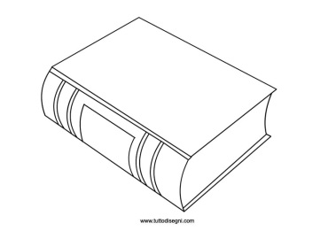

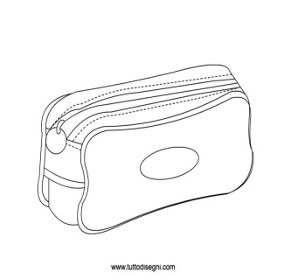

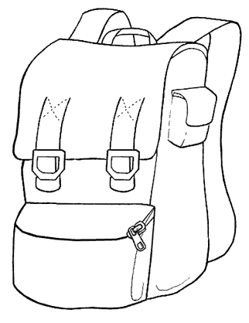
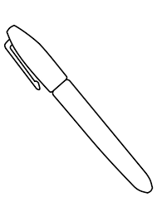

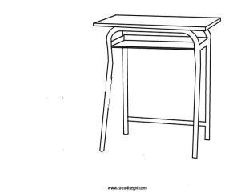

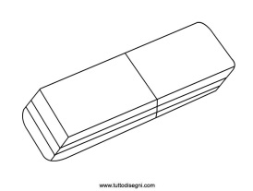

Alunno __________________ Cl. 2^___ data ________________

PROVA D’INGRESSO DI LINGUA INGLESE

1. Ascolta e colora seguendo le indicazioni dell’insegnante.

